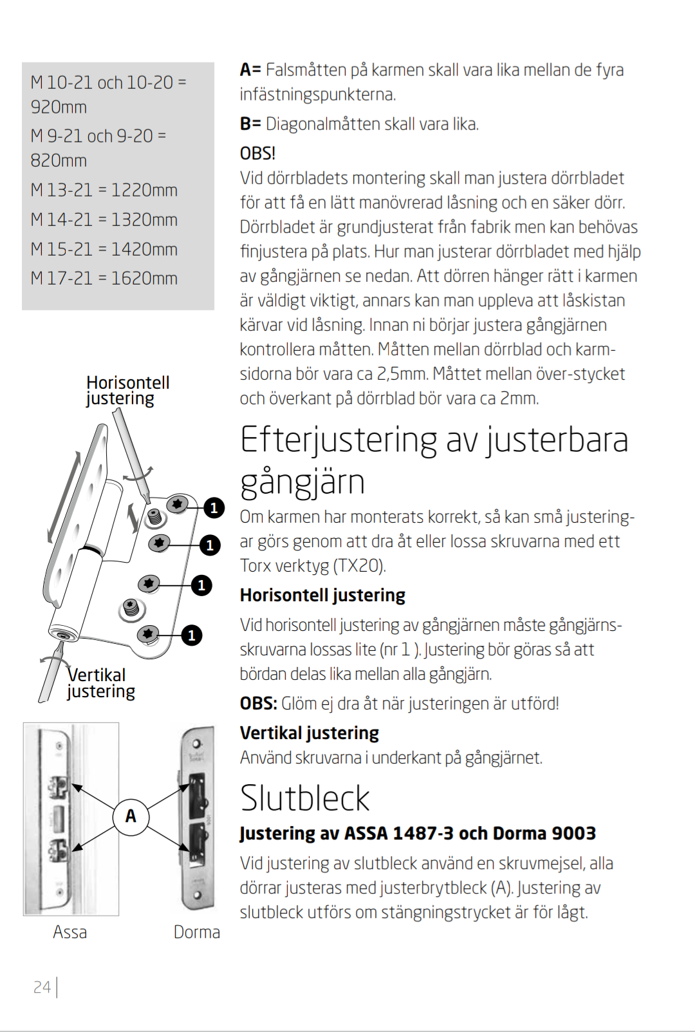
M10-21 och 10-20 = 920mm
M 9-21 och 9-20 = 820mm M13-21 = 1220mm M14-21 = 1320mm M15-21 = 1420mm
A= Falsmåtten på karmen skall vara lika mellan de fyra infästningspunkterna. B= Diagonalmåtten skall vara lika. OBS! Vid dörrbladets montering skall man justera dörrbladet för att få en lätt manövrerad låsning och en säker dörr. Dörrbladet är grundjusterat från fabrik men kan behövas finjustera på plats. Hur man justerar dörrbladet med hjälp av gångjärnen se nedan. Att dörren hänger rätt i karmen är väldigt viktigt, annars kan man uppleva att låskistan kärvar vid låsning. Innan ni börjar justera gångjärnen kontrollera måtten. Måtten mellan dörrblad och karmsidorna bör vara ca 2,5mm. Måttet mellan över-stycket och överkant på dörrblad bör vara ca 2mm.
M17-21 = 1620mm
Horisontell justering
Efterjustering av justerbara gångjärn
/
Vertikal justering
Om karmen har monterats korrekt, så kan små justeringar görs genom att dra åt eller lossa skruvarna med ett Torx verktyg (TX20). Horisontell justering Vid horisontell justering av gångjärnen måste gångjärnsskruvarna lossas lite (nr 1). Justering bör göras så att bördan delas lika mellan alla gångjärn. OBS: Glöm ej dra åt när justeringen är utförd! Vertikal justering Använd skruvarna i underkant på gångjärnet, Slutbleck Justering av ASSA 1487-3 och Dorma 9003 Vid justering av slutbleck använd en skruvmejsel, alla dörrar justeras med justerbrytbleck (A). Justering av slutbleck utförs om stängningstrycket är för lågt.
Assa
Dorma
24

